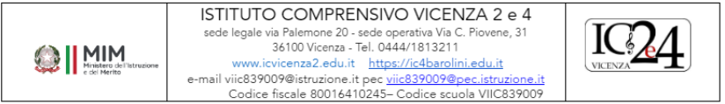

Alla cortese attenzione
Delle docenti della scuola dell’Infanzia Statale “Dalla Scola”, sez. “grandi” dell’A.S. 2024/25
Dei genitori degli alunni delle sez. “grandi” della scuola dell’infanzia “Dalla Scola”
Dei docenti delle classi Prime A – C della Scuola Primaria “G.B. Tiepolo”
Dei genitori degli alunni delle classi Prime A – C della Scuola Primaria “G. B. Tiepolo”

Oggetto: Attività Progetto Continuità 2024 – 25 – “Il ladro di fiori” di A. Hemming – N. Slater

Per favorire il passaggio degli alunni fra i diversi ordini di scuola in maniera serena, graduale e armoniosa, garantendo così la continuità del processo educativo fra Scuola dell'Infanzia e Scuola Primaria, nella giornata di mercoledì 28 maggio dalle 10.40 alle 11.15, gli insegnanti e gli alunni delle classi Prime A e C della Scuola Primaria “G. B. Tiepolo” accoglieranno gli alunni dell’ultimo anno della scuola dell’infanzia “Dalla Scola” per un momento di saluto finale, incentrato sul tema della primavera.
L’attività si svolgerà nel giardino posteriore della scuola primaria Tiepolo, nel quale i bambini ascolteranno la lettura del racconto dell’albo illustrato “Il ladro di fiori” e di seguito parteciperanno ad una coinvolgente caccia al tesoro.
Essendo le attività organizzate all’aperto, in caso di pioggia l’incontro verrà annullato.

Funzione Strumentale Continuità IL DIRIGENTE SCOLASTICO
Ins. Marica D’Ascanio Prof. Alfonso Sforza

